Trabalho Final – Implementação de uma biblioteca de comunicação confiável e algorítimo distribuído.
Sumário
Trabalho Final – Implementação de uma biblioteca de comunicação confiável e algorítimo distribuído. 1
Biblioteca para comunicação em grupo 1
Message 2
GroupCommunicator 2
VectorClock 3
OrderedGroupCommunicator 3
Validação 3
Algoritmo de Chang e Roberts 3
ConfigLoader 4
BroadcastSample 4
UnicastSample 7
ChangRobertsSample 9
Compilação 11

Biblioteca para comunicação em grupo
Foram implementadas duas versões de uma classe para gerenciar a comunicação em grupo. Uma sem nenhuma garantia de ordem, e a outra com garantia causal em um unicast, e total em broadcast.
As classes utilizam Sockets sobre TCP para implementação da comunicação.
Na versão ordenada, classe OrderedGroupCommunicator, a garantia de ordem total nas mensagens de broadcast foi feita utilizado o algoritmo de Sequenciador, na variação UB.
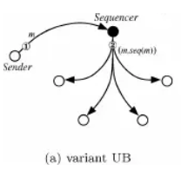
Para garantia de ordem causal em unicast, foi implementado o algorítimo de Schiper-Eggli-Sandoz, com relógios vetoriais.

Message
É a classe que carrega uma mensagem. Ela conta com um tipo, definido por MessageType, um objeto, que seria o conteúdo da mensagem, um número de sequência e um conjunto de relógios lógicos. O tipo da mensagem pode ser:
- Message: mensagens usadas na versão não ordenada;
- Unicast: mensagens com um destinatário. Carregam relógios lógicos e respeitarão ordem causal. Usadas na versão ordenada;
- Broadcast: mensagem com múltiplos destinatários. Carregam um número de sequencia. Usadas na versão ordenada;
- Seq: mensagem de requisição de Broadcast. Tem como destino sempre o sequenciador.

GroupCommunicator
O construtor deve receber um id, que é o id do nodo, uma tabela hash concretizada em um Map<Integer, InetSocketAddress>, que são os endereços dos nodos por para cada id, e os ids ordenados de alguma forma (importante para a implementação do algorítimo distribuído escolhido).
- bind cria um ServerSocket, no endereço do id do nodo. Para inicialização do sistema, é necessário que todos os nodos realizem o bind, para que depois sejam feitas connect, accept,e start, nesta ordem.
- connect cria Stream Sockets que conectam à todos os nodos.
- accept espera pelas conexões de todos os nodos. Depois de aceitados todos, guarda os fluxos de saida dos sockets usados para conectar pela função connect. Guarda os fluxos de entrada dos sockets obtidos nos accepts feitos aqui nessa função e faz chamada à start.
- start inicia todas as threads de recepção de mensagem e de entrega. Cada thread de recepção deve fazer a leitura de um fluxo de entrada de um dos socket obtidos na fase accept e colocar as mensagens na lista pending. A thread de entrega deve retirar as mensagens de pending e colocar na fila bloquente delivered.
As threads de recebimento e entrega de mensagens interagem através de um semáforo. Quando uma mensagem é adicionada à pending o semáforo tem uma liberação. A thread de entrega então, adiciona a mensagem de pending à delivered.
- receive retira uma mensagem de delivered e retorna seu conteúdo.
- send (id, payload ) envia uma mensagem com o conteúdo payload para o nodo id.
- broadcast ( payload ) envia uma mensagem para todos os nodos.
A classe conta com a função stop que propaga em broadcast uma mensagem nula, usada como indicador de para as threads de recepção, que a thread deve terminar. Quando recebido um null ativa uma flag no objeto de comunicação para que as threads não repitam a iteração de recepção, e repropaga a mensagem. O efeito da chamada é a parada de todas as threads de recepção do grupo
A função close, espera pelo fim das threads e fecha os sockets.
Há também uma função para obtenção do nó “vizinho”, utilizado para a validação com o algorítimo de Chang-Roberts.

VectorClock
A classe representa um relógio vetorial definido por uma uma tabela hash na forma de um Map de Integer para Long. São definidas as funções de comparação, lessEqual, equals, less e concurrent, além de uma função de merge utilizada no algorítimo de Schiper-Eggli-Sandoz.

OrderedGroupCommunicator
Esta classe se diferencia da sua supler classe por implementar restrições quanto à ordem de entrega das mensagens.
No construtor, a classe recebe, além dos parâmetros recebidos pela superclasse, uma parâmetro de indicação de qual nodo será o sequanciador. Na construção também é inicializado o próximo (next) número de sequencia que deve ser aceito na recepção de um broadcast, o número de sequencia (sequence) usado somente pelo sequenciado para atribuir as sequencias às mensagens, o relógio vetorial do nodo e o conjunto de relógios vetoriais que as mensagens devem carregar.
Na recepção de mensagens, agora, se uma mensagem lida do socket é do tipo Seq, é atribuido o número de sequencia, alterado o tipo da mensagem para Broadcast e feito um broadcast.
- broadcast agora faz um unicast de uma mensagem do tipo Seq para o nodo sequenciador.
- send incrementa seu relógio vetorial e envia à mensagem de tipo unicast que carrega o conjunto de relógios vetoriais que representam o estado do sistema como conhecido pelo nodo remetente. Depois do envio, atualiza o relógio vetorial referente ao destinatário.
- deliver, função executada pela thread de entrega, se divide na recepção de unicasts e broadcasts
- deliverOrderedBroadcast passa de pending para delivered mensagens que tem tipo broadcast e são o próximo na sequencia de recepção (guardado no atributo next ).
- deliverOrderedUnicast passa de pending para delivered mensagens que tem tipo unicast e satisfazem as condições de que o relógio vetorial do destino, guardado pela mensagem, é menor ou igual ao guardado pelo próprio destino.

Validação
Para validação foram criados os exemplos BroadcastSample, UnicastSample e ChangRobertsSample. O arquivo de configuração, “node.config”, que contém as configurações dos nós, deve estar no diretório de execução.

Algoritmo de Chang e Roberts
O algoritmo escolhido foi o algoritmo para eleição de lider de Chang e Roberts. É um algoritmo descentralizado e assíncrono, que considera um grupo finito de processos. Para o algoritmo, é necessário que seja possível organizar a comunicação dos processos em forma de um anel unidirecional. Então para realizar o algoritmo deve ser garantido que:
- Deve existir um número finito de processos;
- Cada processo deve ter um identificador único;
- Um processo não deve invocar uma nova eleição enquanto não obtiver a resposta de uma eleição previamente feita por ele;
- Os processos podem se organizar em forma de um anel unidirecional.
- Os processos não falham;
- A comunicação é confiável.
O algorítimo ocorre em duas rodadas. A primeira para identificação do líder e a segunda para divulgação do vencedor.
Para convocar uma eleição, um nodo deve enviar uma mensagem de eleição ao seu vizinho. A mensagem de eleição é uma mensagem que carrega o identificador do convocador e o maior identificador, como em [“eleição”, “maior-id”,”id”].
Um processo, com identificador ID e que guada o valor de líder em LIDER, quando recebe uma mensagem de eleição [“eleição”, MID, CID]:
- Se ele não for o processo que convocou a eleição (CID != ID), envia ao seu vizinho [“eleição”, max(ID,MID), CID];
- Se ele for o processo que convocou a eleição (CID == ID), atualiza o valor LIDER = MID e envia uma mensagem [“eleito”, MID, CID] de divulgação de eleito para o seu vizinho.
Um processo, com identificador ID e que guada o valor de líder em LIDER, quando recebe uma mensagem [“eleito”, MID, CID] de divulgação de eleito:
- Se ele não for o processo que convocou a eleição (CID != ID), atualiza o valor LIDER = MID.

ConfigLoader
Classe criada para facilitar a configuração dos nodos. A função loadOGC instancia e retorna um nodo dado um arquivo de configuração. É possível passar o id do nodo por parâmetro, sobrescrevendo o que estiver definido no arquivo de configuração, o que facilita no teste local.
O arquivo de configuração é de formato igual ao do enunciado do trabalho.

BroadcastSample
Neste exemplo é demonstrado a ordenação total em broadcasts.Para isso é usada uma variação da função de broadcast feito pelo sequenciador. Nessa função é simulado o atraso no recebimento da mensagem por parte de um nodo através do atraso na escrita pelo sequenciador. Assim o sequenciador acabará escrevendo fora de ordem algumas mensagens. Já que as mensagens carregam um número de sequencia, isso será resolvido no destinatário.
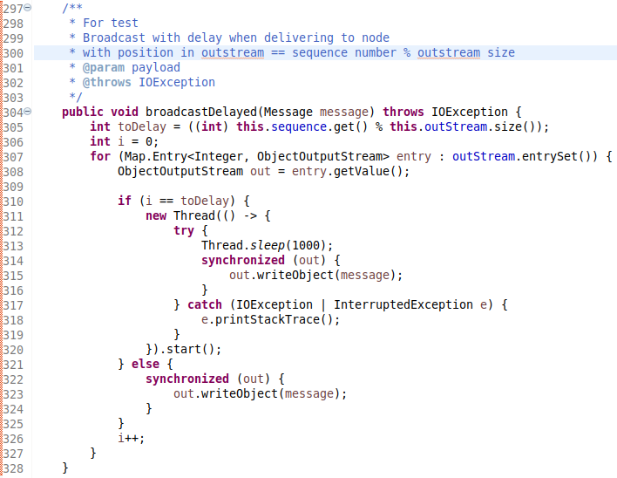Figura 1: OrderedGroupCommunicator.java

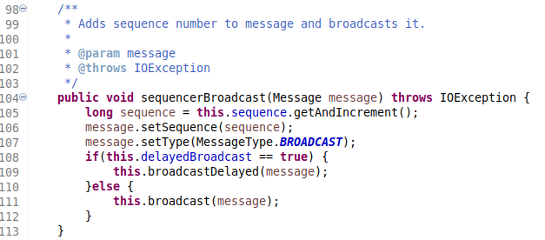Figura 2: OrderedGroupCommunicator.java
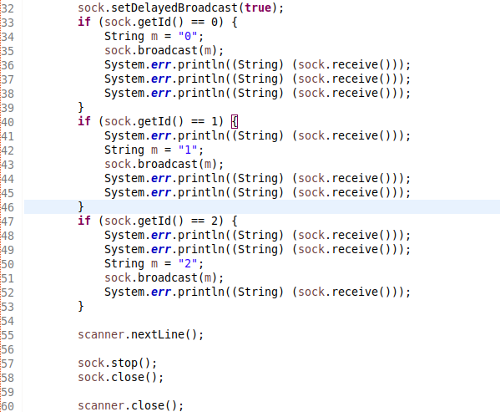Figura 3: UnicastSample.java
Para essa demonstração, no código são referenciados os ids dos nodos, que devem ser os mesmos presentes no arquivo de configuração.
Para executar a demonstração execute, para cada id em terminais diferentes:
java BroadcastSample <id>
Depois que todos os nodos estiverem em “Bind” de um “enter” em cada terminal. No fim da execução, deve estar assim em cada terminal:
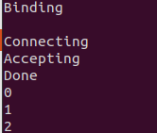Figura 4: Processos
Depois de finalizada de um “enter” novamente para encerrar.

O objetivo do exemplo é simular o comportamento da imagem à seguir:
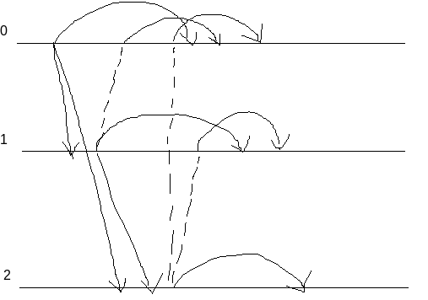Figura 5: Gráfico

UnicastSample

Neste exemplo é demonstrado a ordenação causal em unicasts.
Para isso é utilizada uma modificação na função send, onde é adicionado um delay na escrita, da mesma forma feita no broadcast, com o lançamento de uma thread. A mensagem será escrita mais tarde, mas com as configurações dos relógios vetoriais de quando a função send foi chamada.
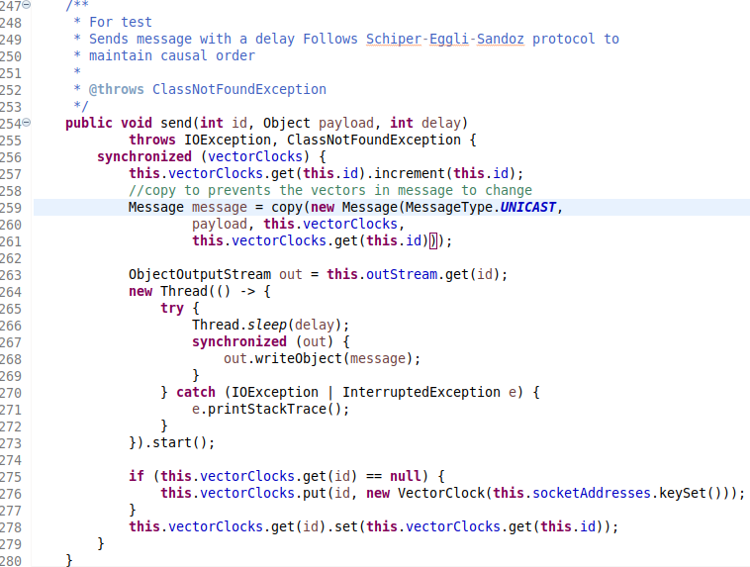Figura 6: OrderedGroupCommunicator.java

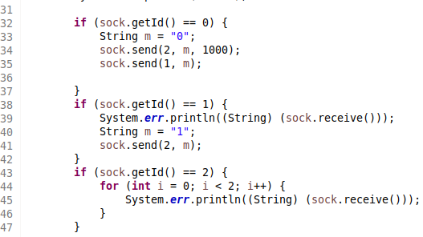Figura 7: UnicastSample.java
Para essa demonstração, no código são referenciados os ids dos nodos, que devem ser os mesmos presentes no arquivo de configuração.
Para executar a demonstração execute, para cada id em terminais diferentes:
java UnicastSample <id>
Depois que todos os nodos estiverem em “Bind” de um “enter” em cada terminal. No fim da execução, deve estar assim no terminal do nodo 1 e 2 respectivamente:
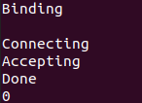Figura 9: Processo 1
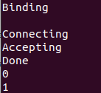Figura 8: Processo 2
Depois de finalizada de um “enter” novamente para encerrar.
O comportamento da demonstração deve simular o seguinte:
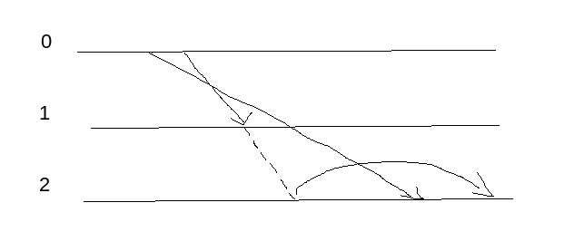Figura 10: Gráfico

ChangRobertsSample
Neste exemplo de validação, é testado o algorítimo de ChangRoberts para eleição de lider. É possível experimentar unicasts, broadcasts, recepção, parada, fechamento, e uma eleição.
Diferentemente dos exemplos anteriores, este não tem restrições quanto aos ids do processos.
O exemplo lança uma thread para recepção de mensagens, e é nela que a maior parte da lógica da eleição é implementada. A eleição se inicia quando é dado entrada no comando eleição em um dos nós:
A mensagem composta por [“election”, “maior-id”, “id-de-quem-começou”] começa a circular.
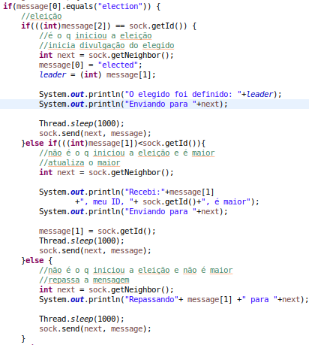Figura 11: ChangRobertsSample.java
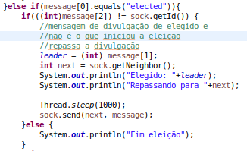Figura 12: ChangRobertsSample.java

Para executar a demonstração execute, para cada id em terminais diferentes:
java ChangRobertsSample <id>
Depois que todos os nodos estiverem em “Bind” de um “enter” em cada terminal.
Será possível executar alguns comandos de uma lista.
Executando “eleger” iniciamos o algoritmo de eleição. Ao fim temos algo assim em cada termial (nesta execução foram 3 nodos).
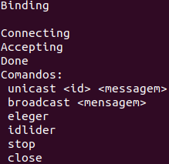Figura 13: Comandos
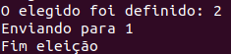Figura 14: Processo 0
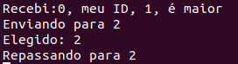Figura 16: Processo 1
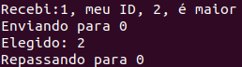Figura 15: Processo 2
Para enviar a sinalização de parada use o comando stop em pelo menos um dos processos. Depois, para encerrar use close em cada terminal.
Atualizando os valores de “node.config” para os valores em “node.config.2:
processos = 5
id = 45
45 = localhost:6006
2 = localhost:6007
90 = localhost:6008
12 = localhost:6009
67 = localhost:6010

Temos 5 processos:
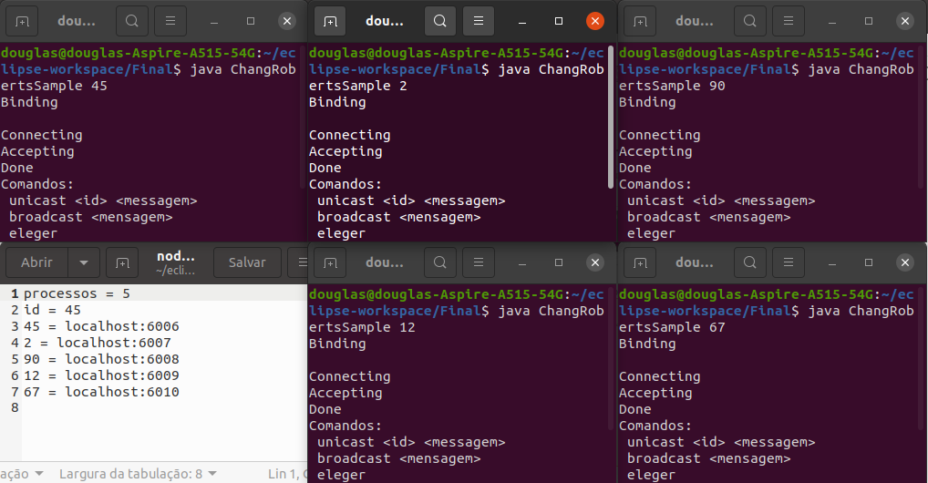Figura 17: Depois de estabelicida a conexão
Podemos verificar eleições concorrentes convocadas por dois processos diferentes. O processos 45 e 12 convocarão eleições. Adicionei mais uma informação nos prints, para saber quem convocou a eleição que gerou a mensagem recebida. O resultado é o seguinte:
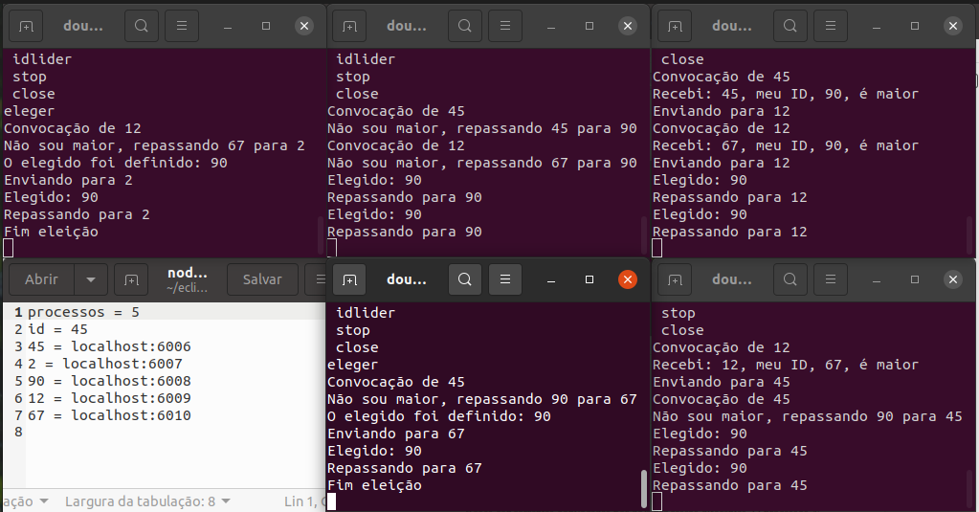Figura 18: Convocação concorrente por 45 e 12

Compilação
No diretório que contém as classes de exemplo, execute:
javac gc/*.java

jar cf gc.jar gc/GroupCommunicator.class gc/Message.class gc/MessageType.class gc/OrderedGroupCommunicator.class gc/VectorClock.class

javac -cp gc.jar *.java

